Mediterranean Shipping Company (MSC) sẽ dỡ toàn bộ hàng hóa có điểm đến là khu vực Vịnh Ba Tư tại cảng an toàn gần nhất
Security
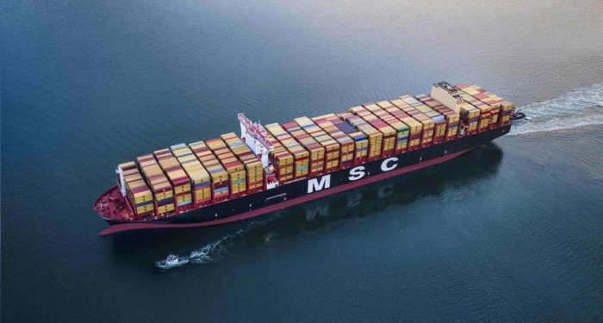
MSC đã thông báo rằng tất cả hàng hóa dự kiến vận chuyển tới các cảng trong khu vực Vịnh Ba Tư sẽ được dỡ xuống tại cảng biển an toàn gần nhất do tình trạng giao tranh đang tiếp diễn ở Trung Đông.
Theo Reuters, tuyên bố “End of Voyage” này cũng áp dụng đối với các container rỗng đã được cấp để xuất khẩu sang khu vực Vịnh. MSC sẽ áp dụng phụ phí bắt buộc 800 USD cho mỗi container nhằm bù đắp chi phí chuyển hướng hành trình, và khách hàng sẽ phải tự quản lý hàng hóa của mình tại các cảng dỡ hàng mới, bao gồm việc sắp xếp vận chuyển tiếp theo và thanh toán các khoản phí cho địa phương.
Sự leo thang căng thẳng trong khu vực đã dẫn đến tình trạng ùn tắc tàu nghiêm trọng, bao gồm tàu chở dầu và tàu container tại Eo biển Hormuz, làm dấy lên lo ngại về khả năng giá nhiên liệu toàn cầu tăng vọt.
MSC và Ocean Network Express (ONE) đã tạm thời ngừng nhận hàng hóa đi tới các khu vực này, trong khi các chuyên gia cảnh báo rằng sự gián đoạn có thể lan rộng trong chuỗi cung ứng toàn cầu trong nhiều tuần, theo Reuters.
Trong khi đó, các nhà phân tích nhận định rằng việc chuyển hướng tàu, container và các tài sản vận tải khác sẽ tạo ra nhiều thách thức về logistic, đồng thời nhấn mạnh sự dễ tổn thương của thương mại hàng hải toàn cầu trước các xung đột khu vực.
--------------------------------

